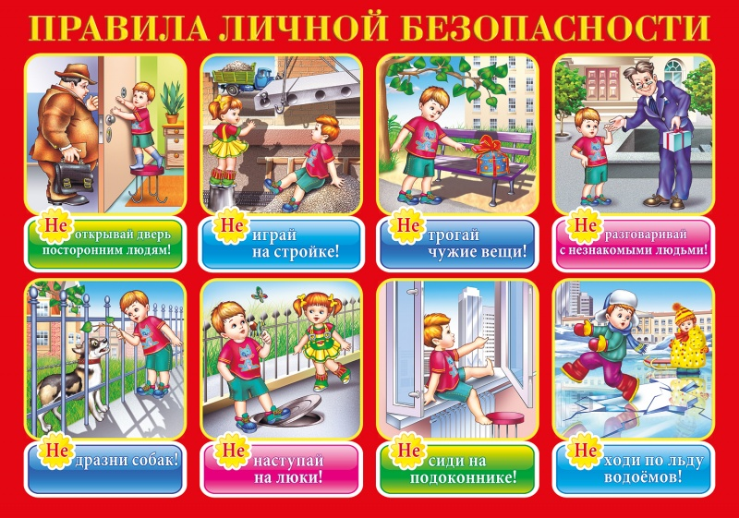

Детская шалость с огнём – плачевные последствия для родителей!
Пожары по причине детской шалости происходят не на пустом месте, а имеют под собой крепкое основание. Чаще всего, дети, подростки не имеют навыков правильного, осторожного обращения с огнём. А это – сигнал для взрослых: родителей, учителей, воспитателей. Необходимо учить ребёнка правильно обращаться с огнём личным положительным примером в повседневной жизни, ведь дети впитывают всё, как «губка».
Бывают случаи, когда взрослые ввиду разных обстоятельств вынуждены оставлять детей на какое-то время без присмотра. Это опасно, особенно если дети остаются в запертых квартирах или комнатах. В случае пожара они не смогут выйти из опасного помещения наружу. Почти все ребята проявляют повышенный интерес к огню, не осознавая в полной мере его потенциальную опасность, их неудержимо манит к этому чуду природы.
Нередки случаи, когда шалость переходит в хулиганство. Ради развлечения ребята пускают с крыш домов и балконов горящие "самолетики", поджигают почтовые ящики, обшивки дверей квартир, бросают в подъезды, зажженные дымовые шашки, совершенно не думая, к каким последствиям могут привести такие развлечения.
Популярная у взрослых поговорка "Спички детям не игрушка", конечно же, правильна и нужна, но только в том случае, если ребёнок понимает смысл этой фразы. Действительно, спички не игрушка, а вещь в хозяйстве необходимая и нужная.
Что нужно делать для того, чтобы избежать пожара от детской шалости с огнём:
- уходя из дома, не оставляйте малолетних детей без присмотра взрослых;
- рассказывайте детям, как правильно действовать при пожаре;
- будьте примером во всех ситуациях, связанных с соблюдением правил пожарной безопасности;
- не оставляйте спички в доступном для детей месте;
- запрещается поручать детям, разжигать печи, костры, самостоятельно включать газовые плиты, электробытовые приборы;
- организуйте ребёнку интересный досуг.
При обнаружении пожара или признака горения (задымления, повышенной температуры, запаха гари и т.п.) ребёнок любого возраста должен немедленно покинуть помещение. Сообщить о пожаре взрослым или в пожарную охрану по единому телефону спасения «01».
Кроме того, следует иметь в виду, что если пожар произойдёт в результате детской шалости, то родители несут ответственность и должны возместить причинённый в результате этого пожара ущерб. Обязанность каждого взрослого – пресекать всякие игры с огнём, разъяснять детям их опасность. Родители, помните: безопасность ваших детей зависит от Вас!

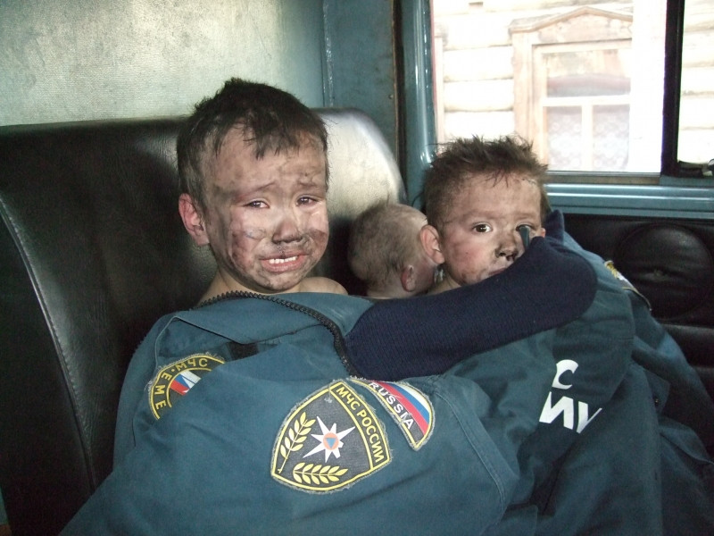
ДЕТИ НЕ УМЕЮТ ЛЕТАТЬ! ПОМНИ ЭТО – ЗАКРОЙ ОКНО!
Вечером, 29 сентября 2015 года, произошел очередной несчастный случай с маленьким ребенком. По предварительным данным 5-и летний мальчик выпал из окна квартиры, расположенной на 3 этаже одного из домов по Московскому проспекту. К несчастью, подобные ситуации – не редкость, поэтому Отдел надзорной деятельности Московского района настоятельно просит взрослых не оставлять маленьких детей без присмотра, а также позаботится о безопасности окон. Ведь большинство случаев падения происходит именно тогда, когда родители оставляют детей одних.
Уважаемые родители, следуйте этим простым, но необходимым правилам:
• Отодвиньте от окон все виды мебели, чтобы ребенок не мог залезть на подоконник;
• Никогда не рассчитывайте на москитные сетки! Они не предназначены для защиты от падений! Напротив - москитная сетка способствует трагедии, ибо ребенок чувствует себя за ней в безопасности и опирается как на окно, так и на нее. Очень часто дети выпадают вместе с этими сетками.
• По возможности, открывайте окна сверху, а не снизу.
• Ставьте на окна специальные фиксаторы, которые не позволяют ребенку открыть окно более чем на несколько дюймов.
• Защитите окна, вставив оконные решетки. Решетки защитят детей от падения из открытых окон.
• Если вы что-то показываете ребенку из окна - всегда крепко фиксируйте его, будьте готовы к резким движениям малыша, держите ладони сухими, не держите ребенка за одежду.
• Если у вас нет возможности прямо сейчас установить фиксирующее и страховое оборудование, вы легко можете просто открутить отверткой болты, крепящие рукоятки и убрать их повыше, используя по мере необходимости и сразу вынимая после использования.
• Если необходимо оставить ребенка одного в комнате даже на короткий период времени - закройте окна, исключите доступ ребенка к открытым окнам, балконам и лоджиям.

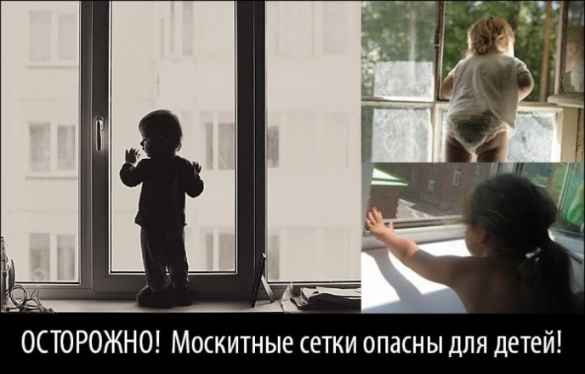 | 